Задание
Описать структуру с именем ZNAK2, содержащую поля: Name – фамилия и имя, ZOD – знак зодиака, DATE – дата рождения (массив из трех чисел: год, месяц, число).
Написать программу, выполняющую:
- чтение данных из файла в массив MASS2 структур типа ZNAK2 записи должны быть упорядочены по дате дня рождения;
- вывод на экран информации о людях, родившихся под знаком зодиака, наименование которого вводится с клавиатуры, если таких нет – выдать сообщение.

Постановка задачи и описание решения
Создание массива строк используя typedef. Открытие файла на чтение, проверка открытия файла, сравнивая c NULL, так же для выделения памяти. Разделение строки, полученной из файла, на подстроки, записывание их в массив структур функцией simple_split. Очищение строк функцией ClStAr. Сортировать записи массива структур по дате рождения функцией sortdat. Вывод информации о тех людях, знак зодиака которых был введён, путём сравнения строки знака зодиака и элемента массива структуры, который его хранит.

Описание переменных
Таблица 1. Описание переменных main.
Имя переменной | Тип | Назначение
MASS2[MAXLEN] | mas0 | Массив структур
*f | FILE | Указатель на файл
*nane | char | Имя файла
**s2 | char | Динамический массив для записи в MASS2
*zdk | char | Строка знака зодиака
fl[MAXLEN] | char | Строка из файла
sep | char | Символ-разделитель
nn | int | Количество символов имени файла
nz | int | Количество символов знака зодиака
len0 | int | Количество символов MASS2[i].Name
len1 | int | Количество символов MASS2[i].ZOD
i | int | Счётчик по столбцам
j | int | Счётчик по строкам
n | int | Количество символов строки файла
m | int | Переменная для подсчёта человек
mm | int | Количество человек
pr | int | Проверкая, есть ли люди данного знака зодиака

Таблица 2. Описание переменных ClStAr.
i | int | Счётчик по столбцам
Таблица 3. Описание структур simple_split.
i | int | Счётчик по столбцам
j | int | Счётчик по строкам
k | int | Счётчик по строкам
m | int | Переменная для подсчёта человек
key | int | Проверка на выделение памяти
count | int | Число столбцов
str_array | char | Динамический массив подстрок из файла
Таблица 4. Описание переменных sortdat.
tmp[MAXLEN] | mas0 | Переменная для сортировки «пузырьком»
m | int | Счётчик даты рождения

Контрольные примеры
При корректных данных программа выводит таблицу с данными о людях под введённым знаком зодиака, в противном случае выводится сообщение об ошибке или сообщение, что людей под введённом знаком зодиака нет.
Пример работы программы
Исходные данные 1:
libra
Вывод программы 1:
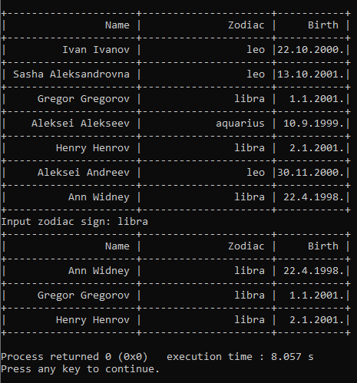
Исходные данные 2:
Egor
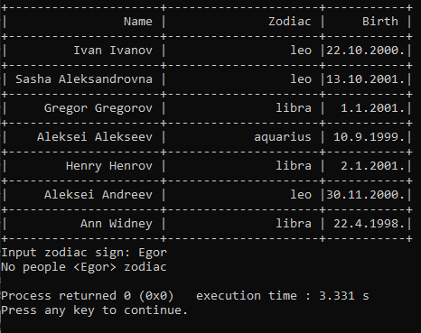
Вывод программы 2:

